Aly Freije De vloeivelden in Recensie ★★★★ Uitstekend
6 februari 2018 300 × 443 Nieuwe Boeken Januari 2018 Boekentips Recensies
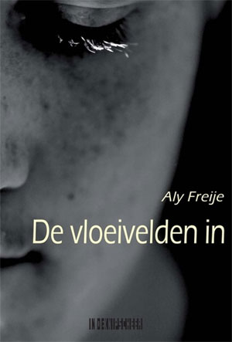

Aly Freije De vloeivelden in Recensie ★★★★
Aly Freije is een Groningse dichteres die in 2016 al was opgevallen met haar bundel Door het vanggat. En nu is er het prozadebuut van Aly Freije De vloevelden in. Een zeer opvallend en uitstekend debuut dat terecht door Uitgeverij In de Knipscheer is uitgegeven. Op deze pagina kun je de Aly Ferije De vloeivelden in recensie lezen.

De vloeivelden in is een prachtig, indringend en aangrijpend prozadebuut
Anna is een boerendochter die opgroeit in het uiterste noordoosten van Groningen tegen de Duitse grens. Het was een jeugd die haar leven ingrijpend heeft getekend en ervoor heeft gezorgd dat ze net de twintig gepasseerd, het ouderlijk huis heeft verlaten. Enige tientallen jaren later bezoekt ze haar geboortegrond. Herinneringen worden opgeroepen van een meisje dat als buitenstaander opgroeide op het weerbarstige Groningse platteland. Ze worstelde met haar homoseksualiteit en tot overmaat van ramp overlijden haar beide ouders op jonge leeftijd leeftijd.

Het taalgebruik is poëtisch en de natuurbeschrijvingen adembenemend
Op zeer poëtische en beeldende wijze weet Aly Freije het opgroeien van een uitzonderlijk meisje in de periferie van Nederland te beschrijven. Haar taalgebruik is prachtig, de natuurbeschrijvingen vaak adembenemend en de subtiele wijze waarop ze de ontwikkeling van Anna en haar innerlijke strijd beschrijft is uiterst bewonderenswaardig. Hier lijkt een schrijfster aan het woord die door de wol geverfd is. Die al vele boeken op haar naam heeft staan. Echter, het tegendeel is waar. De vloeivelden in is het prozadebuut van deze Groningse schrijfster. Aly Freije De vloeivelden in is een prachtige kleine roman die is gewaardeerd met ★★★★★ (uitstekend).
Recensie: Theo Jordaan
ALY FREIJE – DE VLOEIVELDEN IN
– Titel: De vloeivelden in
– Schrijfster: Aly Freije (Nederland)
– Soort boek: novelle
– Uitgever: In de Knipscheer
– Verschenen: 25 januari 2018
– Omvang: 120 pagina’s
– Uitgave: Paperback
– Prijs: € 16,50
– Waardering: ★★★★★ (Theo Jordaan)
Flaptekst Aly Freije – De vloeivelden in
‘Oude vetes over erfscheidingen borrelden op in donker veenwater, gistend als het afvalwater op de vloeivelden bij de fabriek. Tijdens de campagne draaide de fabriek op volle toeren en lag er een ingedikte grauwe deken over de kanalen.’ Anna, een boerendochter, groeit op in een Gronings veenkoloniaal dorp ergens aan de grens met Duitsland, maar vertrekt daar abrupt als ze begin twintig is. Jaren later gaat ze terug in de hoop iets van zichzelf te hervinden. Op zoek naar dat meisje, dat daar als buitenstaander een weg probeerde te vinden in haar verwarrende gevoelens over liefde en identiteit, wordt ze opnieuw geconfronteerd met de dood.

